

Ministère de l’Enseignement Supérieur et de la Recherche Scientifique
Université Abdelhamid Ibn Badis - Mostaganem

Faculté des Sciences Exactes et d’Informatique
Département de Mathématiques et informatique
Filière : Informatique
Mémoire de Fin d’Etudes
Pour l’Obtention du Diplôme de Master en Informatique
Thème :
Apprentissage Neuronal Profond pour l’Analyse d’un ECG
Encadré par : « Mme KAID SLIMANE B. »
Présenté par: « KACEM mohamed zine elabidine »
« KHITER abdeldjalil »
Compilation de jury :
Mr BESSAOUD K. Président
Mr BESNASSI M. Examinateur
Mme KAID SLIMANE B. Encadrant

Année Universitaire 2021-2022

Remerciement
Au début, nous remercions Allah qui nous a aidés à accomplir ce travail, et qui a été avec nous à tous les moments de notre chemin d’étude. A mes chers parent ma mère et mon père pour leur patience, leur amour, leur soutien et leur Encouragement. Nos sincères remerciements à tous les membres du jury qui nous ont fait l’honneur de réviser ce travail. Un remerciement spécial au Dr Kaid Slimane pour sa patience, son aide et ses conseils pour élaborer ce travail.Une personne que je dois mentionner pour son aide dans l’élaboration de cetravail DrKacem sarah, un grand merci pour son soutien.

Résumé

Le signal ECG représente l’activité électrique du cœur, et reflète l’état de santé de l’appareil cardiovasculaire. Le taux élevé de mortalité dans le monde dû aux problèmes liés au dysfonctionnement de l’appareil cardiaque a poussé les chercheurs à développer des techniques de classification automatique des maladies cardiovasculaires pour un bon diagnostic.
Au cours de cette étude, nous allons étudier le signal électrocardiogramme (ECG),dont le but est d’automatiser la détection des arythmies cardiaques, en construisant un système permettant de classer leurs différents types. L'approche de ce problème consiste à utiliser les réseaux neuronauxen particulier, l’apprentissage profond (Deep Learning), pour classer les battements du cœur. Nous présentons a la fin de ce projet les résultats de classification en utilisant la base de données « MIT-BIH Arrhythmia ».

MotsClés : Electrocardiogramme, ECG, Apprentissage profond, Deep Learning, Classification,Réseau de neurones, Arythmie, MIT-BIH.

Liste des figures

Figure N° | Titre de la figure | Page
Figure 1 | Anatomie du cœur | 7
Figure 2 | Fonctionnement du cœur | 8
Figure 3 | Un signal ECG | 10
Figure 4 | Les différentes ondes d’un Signal ECG | 11
Figure 5 | La relation entre IA, ML et DL | 14
Figure 6 | Les types d’apprentissage automatique | 15
Figure 7 | Apprentissage supervisé | 16
Figure 8 | Apprentissage non supervisé | 17
Figure 9 | L’apprentissage par renforcement | 18
Figure 10 | L’apprentissage en profondeur | 19
Figure 11 | Le réseau de neurone biologique et artificiel | 20
Figure 12 | Réseau de neurone artificiel | 21
Figure 13 | Fonction d’activation linéaire | 22
Figure 14 | Fonction d’activation step | 22
Figure 15 | Fonction d’activation sigmoïde | 23
Figure 16 | Fonction d’activation TanH | 23
Figure 17 | Fonction d’activation softmax | 23
Figure 18 | Fonction d’activation ReLU | 24
Figure 19 | Architecture d’un perceptron | 25
Figure 20 | Schéma d’un perceptron multicouche | 26
Figure 21 | RNN | 26
Figure 22 | CNN | 27
Figure 23 | Échantillon tracé à partir de la base de données MIT-BIH. | 30
Figure 24 | Logo Python | 36
Figure 25 | Interface Anaconda | 36
Figure 26 | Logo Jupyter | 37
Figure 27 | Importation des bibliothèques nécessaires | 39
Figure 28 | Importation de la base de données | 40
Figure 29 | Séparation des features et target | 40
Figure 30 | Des informations sur la base de données | 40
Figure 31 | Des différentes ligne de la base de données | 41
Figure 32 | Des différentes types d’ECG de la base de données | 41
Figure 33 | Nombre de classes pour chaque catégorie | 42
Figure 34 | La distribution des classes pour chaque catégorie | 42
Figure 35 | Rééchantillonnage de données | 43
Figure 36 | La distribution des classes après le rééchantillonnage | 43
Figure 37 | Séparation de données en train et en test | 44
Figure 38 | Importation des bibliothèques nécessaires pour le modèle ANN | 44
Figure 39 | Initialisation du modèle séquentiel ANN | 45
Figure 40 | La couche d’entrée ANN | 46
Figure 41 | La couche cachée et de sortie ANN | 46
Figure 42 | Compilation du ANN | 46
Figure 43 | Résultat obtenu ANN par l’analyse simple | 46
Figure 44 | Rapport d’analyse ANN par l’analyse simple | 46
Figure 45 | Matrice de confusion ANN l’analyse simple | 47
Figure 46 | Résultat obtenu ANN par l’analyse rééchantillonnée | 47
Figure 47 | Rapport d’analyse ANN par l’analyse rééchantillonnée | 47
Figure 48 | Matrice de confusion ANN l’analyse rééchantillonnée | 47
Figure 49 | Importation des bibliothèques nécessaires pour le modèle CNN | 48
Figure 50 | Remodlage | 49
Figure 51 | Modèle séquentiel CNN | 49
Figure 52 | La couche convolution | 49
Figure 53 | La couche pooling | 50
Figure 54 | Des couches de convolution | 51
Figure 55 | Flatten | 51
Figure 56 | Les couches cachées et de sortie CNN | 51
Figure 57 | Rapport d’analyse CNN par l’analyse simple | 51
Figure 58 | Matrice de confusion CNN l’analyse simple | 52
Figure 59 | Rapport d’analyse CNN par l’analyse rééchantillonnée | 52
Figure 60 | Matrice de confusion CNN l’analyse rééchantillonnée | 53

Liste des tableaux

Tableau N° | Titre du tableau | Page
Tableau 1 | Résumé de différentes ondes du signal ECG | 11
Tableau 2 | Comparaison des résultats | 53

Liste des abréviations

Abréviation | Expression Complète | Page
ECG | Electrocardiogramme | 3
DL | Deep Learning | 14
ML | Machine Learning | 14
IA | Intillegence artificiel | 14
ANN | ArtificialNeuralNetworks | 20
MLP | Multi Layer Perceptron | 25
RNN | RecurrentNeuralNetwork | 26,27
LSTM | Long Short-TermMemory | 27
CNN | ConvolutionalNeuralNetwork | 24 ,26 ,27

Table des matières
Remerciement i
Résumé ii
Introduction 4
Etat de l’art 5
Chapitre 1 Généralités Sur Le Signal ECG 7
1.1 Introduction 7
1.2 Anatomie du cœur 7
1.2.1 Présentation 7
1.2.2 Fonctionnement du cœur 8
1.3 L’électrocardiogramme « ECG » 9
1.3.1 Définition 9
1.3.2 Déroulement de l'électrocardiogramme 9
1.3.3 Technique de l’enregistrement 10
1.3.4 Etude de tracé ECG normal 10
1.4 Les pathologies cardiaques 13
1.4.1 Arythmies cardiaques 13
1.4.2 Extrasystoles 13
1.4.3 Tachycardie ventriculaire 14
1.4.4 Fibrillation ventriculaire 14
1.5 Conclusion 14
Chapitre 2 Techniques d’Apprentissage et Base de Données 15
2.1 Introduction 15
2.2 Apprentissage automatique 16
2.2.1 Définition 16
2.2.2 Types d’apprentissage automatique 16
▪ Les techniques de l'apprentissage non supervisé 19
2.2.3 De l’apprentissage automatique à l’apprentissage en profondeur 20
2.3 L'apprentissage en profondeur 20
2.3.1 Le réseau neuronal 21
2.3.2 Neurone biologique 22
2.3.3 Le neurone formel 22
2.3.4 Les architectures des réseaux de neurones : 26
2.3.5 Apprentissage du Réseau 29
2.4 La base de données MIT-BIH : 31
2.5 Conclusion 32
Chapitre 3 Implémentation 33
3.1 Introduction 33
3.2 Architecture générale 33
3.2.1 La raison de faire deux analyses 33
3.2.2 Base de données utilisée 34
3.3 L’environnement de travail 34
3.3.1 Python 34
3.3.2 Annaconda 35
3.3.3 Jupyter 36
3.4 Évaluation des performances 36
3.5 Implémentation 38
3.5.1 Prétraitement de données 38
3.5.2 Construire Notre modèle ANN 43
3.5.3 Construire notre modèle CNN 47
3.5.4 Comparaison des résultats 52
3.6 Conclusion 53
Conclusion générale 54
Bibliographie 55

Introduction

Les techniques de l'intelligence artificielle sont très performantes pour l'identification et l'extraction d'informations pertinentes à partir de données biomédicales. Cependant, pour les maladies du cœur, il existe toujours des difficultés à trouver des solutions basées sur l'apprentissage automatique efficaces pour l'aide à la prise de décision lors de diagnostic d'arythmie.
Dans ce projet de fin d’étude, nous allons proposer un système automatique de classification, basé sur un réseau neuronal artificiel afin de détecter l'arythmie cardiaque. Une analyse du signal ECG est d'abord effectuée pour la détection des principaux attributs d'un ECG. Ces attributs sont ensuite utilisés en entrée du réseau neuronal profond d’où l’appellation du (Deep Learning) afin de classer l'arythmie. Les résultats de la classification seront combinés avec le rythme cardiaque pour effectuer une prédiction d'arythmie. Par la suite les modèles seront testés en utilisant la base de données MIT BIH Arrhythmia.

Etat de l’art
La surveillance de la santé et ses technologies associées est un domaine de recherche attrayant. L'électrocardiogramme (ECG) a toujours été un schéma de mesure populaire pour évaluer et diagnostiquer les maladies cardiovasculaires. Le nombre de systèmes de surveillance ECG dans la littérature augmente de façon exponentielle [Duchateau, 2018], [Serhani et all, 2020]. Par conséquent, il est très difficile pour les chercheurs et les experts de la santé de choisir, comparer et évaluer des systèmes qui répondent à leurs besoins et répondent aux exigences de surveillance. Cela accentue le besoin d'une référence vérifiée guidant la conception, la classification et l'analyse des systèmes de surveillance ECG, au service à la fois des chercheurs et des professionnels du domaine.
Dans ce qui suit nous présentons un ensemble d’articles qui abordent notre problématique en utilisant différentes techniques dont on peut citer par exemple les travaux de [Shenda et all, 2020], qui ont développé une nouvelle norme ECG en combinant le contenu de l'ensemble existant de 6 normes ECG. De plus, étant donné que bon nombre de ces normes sont assez matures, leur travail offre l'opportunité de mettre à jour le contenu pour aligner les exigences et les méthodes de test avec les changements dans la technologie ECG, ainsi que les changements dans l'utilisation clinique de l'ECG et l'émergence de nouveaux types de ce dernier.
Dans [Bouchekara et all, 2021], Les auteurs ont travaillé sur l’analyse et la segmentation des signaux électrocardiogrammes (ECG). Dans un premier temps, une étape de filtrage des signaux ECG a été effectuée par l’utilisation de la transformée en ondelettes discrète (TOD) en supprimant des coefficients de détail appropriés aux divers types de perturbations. La détection des ondes R est une étape très essentielle dans tout système de segmentation de l’ECG. Les pics R ont été extraits comme étant les positions des maximums de ces fonctions. Afin d’illustrer l’efficacité de l’algorithme de détection des ondes R, les auteurs ont l’appliqué sur quelques segments contenants divers types de perturbations et de pathologies. Une détection de toutes les autres ondes caractéristiques des signaux ECG a fait aussi l’objet de ce travail.
Au cours de la dernière décennie, l'apprentissage en profondeur, un sous-ensemble de l'intelligence artificielle et de l'apprentissage automatique, a été utilisé pour identifier des modèles dans de grands ensembles de données de santé pour la classification des maladies, les prédictions d'événements et la prise de décision complexe. Les ensembles de données publics pour les électrocardiogrammes (ECG) existent depuis les années 1980 et ont été utilisés pour des tâches très spécifiques en cardiologie, telles que la détection d'arythmied'ischémie et de cardiomyopathie[Halimi, 2018], [Shoughi et all, 2021], [Duc et all, 2021], [Abdoul Dalibou et all, 2018].
Récemment, des institutions privées ont commencé à organiser de grandes bases de données ECG qui sont d’un ordre de grandeur plus important que les bases de données publiques, et qui sont gérées par des modèles d'apprentissage en profondeur. Ces efforts ont démontré non seulement une amélioration des performances et de la généralité dans ces tâches susmentionnées, mais également une application à de nouveaux scénarios cliniques. Cette revue se concentre sur l'orientation du clinicien vers les principes fondamentaux de l'apprentissage en profondeur [Russak et all, 2021].

Généralités Sur Le Signal ECG

Introduction
L'électrocardiogramme (ECG) est l'un des tests de diagnostic les plus indispensables enmédecine. Il s’agit d’un test simple mais très important surtout dans le diagnosticde l’ischémie cardiaque, et sert à prendre des décisions concernant l’admissibilité au traitement thrombotique.Dans ce chapitre, une description générale du système cardiovasculaire sera présentée.

Anatomie du cœur

Présentation
Le cœur est un organe creux et musculaire situé dans la cage thoracique. Localisé entre les deux poumons à l’arrière du sternum, il est en forme de pyramide inversée. Son sommet (ou apex) repose sur le muscle diaphragme et pointe vers le bas, en avant, à gauche. Pas plus gros qu’un poing fermé, il pèse en moyenne 250 à 350 grammes chez l’adulte pour environ 12 cm de longueur.
Le cœur est divisé en quatre cavités : deux oreillettes (ou atriums) et deux ventricules. Couplées deux par deux, elles forment le cœur droit et le cœur gauche. Les oreillettes se situent dans la partie supérieure du cœur, ce sont des cavités de réception du sang veineux.
Dans la partie inférieure du cœur, les ventricules constituent le point du départ de la circulation sanguine. En se contractant, les ventricules projettent le sang en dehors du cœur dans différents vaisseaux. Ce sont les véritables pompes du cœur. Leur paroi est plus épaisse que celle des oreillettes et représentent à eux-seuls presque toute la masse du cœur.
Dans le cœur, quatre valves confèrent au sang une circulation à sens unique. Chaque oreillette communique avec le ventricule correspondant par l'intermédiaire d'une valve : la valve tricuspide à droite et la valve mitrale à gauche. Les deux autres valves sont situées entre les ventricules et l'artère correspondante : valve aortique et valve pulmonaire. Sorte de « clapets», elles empêchent le reflux du sang lors de son passage entre deux cavités [Soualmi 2017].
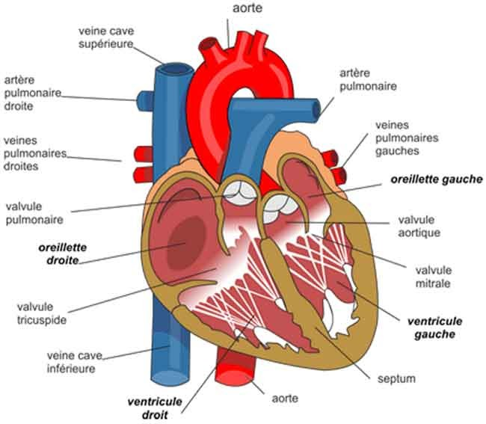
Figure 1 – Anatomie du cœur.

Fonctionnement du cœur
Pour faire circuler le sang dans le corps, le cœur se contracte et se dilate. Cette action de pompage s’illustre bien par l’alternance du serrement et du desserrement d’un poing. Chaque battement, le cœur expulse du sang dans les artères. C’est ce qui crée le pouls [H. Staff 2020]. Et ça se passe comme suit :
- D’abord, l’oreillette droite se remplit du sang pauvre en oxygène provenant du corps (des muscles, des organes, du cerveau et même du cœur). Lorsque l’oreillette est pleine, elle se contracte. À la contraction, la valvule tricuspide reliant l’oreillette droite et le ventricule droit s’ouvre. Le sang entre alors dans le ventricule droit.
- Lorsque le ventricule droit est plein, il se contracte à son tour pour pousser le sang dans les poumons par la valvule pulmonaire.
- Les poumons remplacent le dioxyde de carbone présent dans le sang par de l’oxygène. Le sang, maintenant oxygéné, est expulsé vers l’oreillette gauche.
- Lorsque l’oreillette gauche se contracte, la valvule mitrale reliant cette dernière au ventricule gauche s’ouvre. Ainsi, le sang pénètre dans ce ventricule.
- Le ventricule gauche expulse le sang oxygéné par la valvule aortique vers l’aorte, qui alimente le reste du corps.
- Le sang riche en oxygène circule dans tout le corps. Enfin, les veines ramènent le sang pauvre en oxygène à l’oreillette droite, qui s’en remplit, et le cycle recommence.
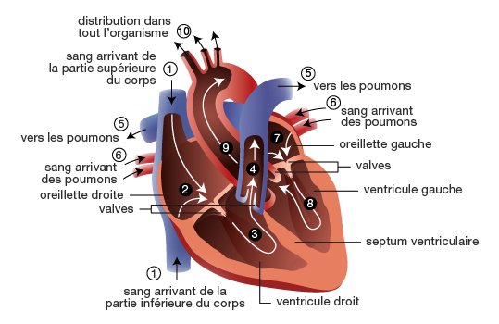
Figure 2 –Fonctionnement du cœur.

L’électrocardiogramme « ECG »

Définition
C’est l’enregistrement de l’activité électrique du cœur à la surface du corps et en fonction du temps [Scavée, 2021].

Déroulement de l'électrocardiogramme
Cet examen médical a l'avantage d'être non invasif, sans risque, non douloureux, et assez rapide, puisqu'une bonne dizaine de minutes suffisent pour obtenir le tracé et un diagnostic du médecin. Une dizaine d'électrodes sont placées sur le patient, au niveau des chevilles, des poignets, et six au niveau du torse. Le tracé apparaît alors sur une bande de papier et est immédiatement interprétable[1].
Il permet de reconnaître immédiatement :
- Des variations de la fréquence cardiaque (bradycardie, tachycardie) ;
- Des troubles du rythme (fibrillation ventriculaire…) et de la conduction (bloc auriculo-ventriculaire…) ;
- Des ischémies myocardiques (analyse de l’onde Q, du segment ST, de l’onde T) ;
- Des dysfonctionnements du pacemaker.

Technique de l’enregistrement
- Les électrodes: placées au contact de la peauà des emplacements précis,elles permettent de recueillir les potentiels résultants de l’activité électrique du cœur. Onen distingue deux types :
- Electrode exploratrice:celle-ci est mise au contact de la peau et recueille réellement un potentiel.
- Electrode indifférente:appelée ainsi car elle est ramenée au potentiel nul. Son potentiel est égal à zéro et sert de référence [Soualmi, 2017].
- Les dérivations : c’est un ensemble formé de deux électrodes. Il existe plusieurs manières de classer les douze dérivations de l’ECG. On les désigne souvent sous les termes « dérivation des membres » (Ⅰ, Ⅱ, Ⅲ, aVR, aVL, aVF), et « dérivation thoracique » (V1, V2, V3, V4, V5, V6). On peut également les diviser en dérivations bipolaire (Ⅰ, Ⅱ, Ⅲ), où unipolaires (aVR, aVL, aVF V1, V2, V3, V4, V5, V6).
Les dérivations bipolaires sont générées par la mesure de voltage entre l’électrode du bras gauche et celle du bras droit. Les dérivations unipolaires mesurent le voltage entre une électrode positive unique et un point « central » de référence venant des autres électrodes. [Andrew et all 2011].

Etude de tracé ECG normal
- La ligne du zéro électrique est appelée : ligne isoélectrique.
- Les ondes s’inscrivant au- dessus de celle- ci sont dites : positives.
- Les ondes s’inscrivant en dessous de celle-ci sont dites négatives.
Pour chaque révolution cardiaque, on observe une succession des ondes suivantes: P, QRS T survenant dans cet ordre précis et se répétant à chaque cycle cardiaque et à une fréquence donnée représentant la fréquence cardiaque (FC) [Picquard, 2015].
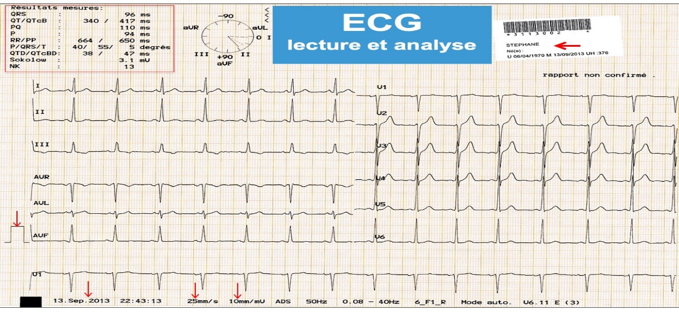
Figure 3 –Un signal ECG.

Ondes enregistrées
Dans un tracé typique, on peut remarquer cinq ondes caractéristiques. On les appelle P, Q, R, S et T. L'illustration ci-dessous montre à quoi ressemble chaque onde :
- L’onde P
C’est l’onde de dépolarisation des oreillettes. Elle représente l’impulsion électrique qui naît dans le nœud sinusal (ou auriculaire) et qui traverse les oreillettes entraînant leur contraction. La contraction des oreillettes permet le passage du sang des oreillettes aux ventricules à travers les valves tricuspide et mitrale. L’onde électrique poursuit son chemin jusqu’au nœud auriculo-ventriculaire.
- L’espace PR où espace PQ
L’intervalle PQ correspond au temps de conduction auriculo-ventriculaire (des oreillettes aux ventricules). Cette petite pause permet au sang de traverser les valves vers les ventricules.
- Le complexe QRS
Cela correspond à la dépolarisation des ventricules et donc à la contraction des ventricules. L’impulsion électrique parcourt les deux ventricules à travers le faisceau de His et ses branches et entraîne la contraction des ventricules.
- Le segment ST
Le segment ST correspond au début de la repolarisation des ventricules.

- L’onde T
C’est l’onde de repolarisation des ventricules. Les myocytes ventriculaires «se relâchent » et se rechargent afin de pouvoir se dépolariser de nouveau.
L’onde de repolarisation des oreillettes est présente mais relativement faible en amplitude. Elle est masquée par le complexe QRS généré par les ventricules[Picquard, 2015].
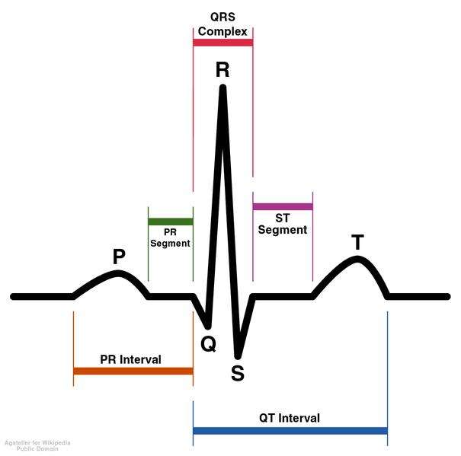
Figure 4 –Les différentes ondes d’un Signal ECG.

Tableau 1 – Résumé de différentes ondes du signal ECG
ECG | D’un point de vue électrique | D’un point de vue physiologique
Onde P | Onde de dépolarisation  des oreillettes | Contraction des oreillettes et éjectiondu sang dans lesventricules
Espace PQ | Temps de conduction des oreillettes  aux ventricules | Passage du sang des oreillettes auxventricules
Complexe  QRS | Onde de dépolarisation  des ventricules | Contraction des ventricules et éjection du sang dans les artères pulmonaires et l’aorte
Onde T | Repolarisation  des ventricules | Phase de repos des ventricules

Les pathologies cardiaques
Notre objectif dans cette partie n’est pas d’analyser précisément les origines des pathologies cardiaques et leurs conséquences sur le fonctionnement cardiaque ni de décrire les traitements que ces pathologies nécessitent, mais simplement de mettre en relation certaines observations anormales du tracé ECG avec ces pathologies.

Arythmies cardiaques
Le rythme cardiaque normalement régulier est compris entre 60 et 80 battements par minute. Toutefois, lorsqu’il s’accélère, se ralentit ou devient irrégulier, on parle alors d’arythmie ou de troubles du rythme cardiaque. Il représente des pathologies très variées, plus ou moins graves, mais dont les symptômes peuvent affecter les conditions de vie des patients. Avec une surveillance régulière, des mesures de prévention et, si besoin, un traitement adapté, il est possible d’en limiter les symptômes et les risques de complications[Charline, 2017].

Extrasystoles
L'extrasystole est un trouble du rythme cardiaque qui se caractérise par des contractions prématurées du myocarde (muscle du cœur) [Claire, 2019]. Il existe plusieurs types d'extrasystoleset qui sont les suivantes :

Extrasystole auriculaire ou atriale
L'extrasystole est auriculaire lorsque la contraction prématurée concerne une oreillette (auricule). Leur nombre augmente avec l'âge : une personne de plus de 80 ans en produit plus d'un millier par jour sans effet sur sa qualité de vie[Claire, 2019].

Extrasystole ventriculaire
Une contraction prématurée peut survenir dans les ventricules. L’extrasystole ventriculaire est plus fréquente que celle d’origine auriculaire. Comme pour l’extrasystole auriculaire, elle peut être anodine dans un cœur sain. Il est cependant nécessaire d’explorer plus loin lorsqu’elle est très fréquente[Dominic, 2021].

Extrasystole supraventriculaire
Il s’agit en réalité d’impulsions électriques engendrant des “contractions” du cœur, qui peuvent être détectées grâce à l’auscultation ou la palpation en tant que «battements» où encore être enregistrées à l’ECG sous la forme de «complexes»[Sztajzel, 2012].

Tachycardie ventriculaire
Il s’agit d’un battement régulier, mais très rapide des ventricules, allant de 120 à 250 contractions par minute. Elle survient souvent au site d’une cicatrice laissée par une intervention chirurgicale précédente ou de faiblesses dues à des maladies cardiaques. Lorsque les périodes durent plusieurs minutes, ils peuvent dégénérer en fibrillation ventriculaire et nécessiter une intervention d’urgence [Dominic, 2021].

Fibrillation ventriculaire
Ces contractions rapides et désorganisées des ventricules cardiaques constituent une urgence médicale. Le cœur n’arrive plus à pomper et le sang ne circule plus. La plupart des personnes perdent immédiatement connaissance et requièrent une assistance médicale immédiate, dont la réanimation cardiorespiratoire. Le rythme cardiaque doit être rétabli avec un défibrillateur, sinon la personne meurt en quelques minutes[Dominic, 2021].

Conclusion
Dans ce chapitre, nous nous sommes concentrés sur les signaux ECG. Nous avons commencé pardonner une brève introduction à l’anatomie du cœur, puis présenter l’électrocardiogramme, sondéroulement et les différentes ondes qui le composent. Et à la fin, nous avons décrit quelques pathologies cardiaques.

Techniques d’Apprentissage et Base de Données

Introduction
L’apprentissage automatiqueetl’apprentissage profond sont devenus des termes extrêmement utilisés dans le cadre de nos activités, avec des applications toujours plus nombreuses. Lorsque l’on parle de l’apprentissage profond, nous parlons d’algorithmes capables de mimer les actions du cerveau humain grâce à des réseaux de neurones d’où le terme d’Intelligence Artificielle. Il est souvent expliqué que la différence entre l’apprentissage automatique et l’apprentissage profond réside dans le fait que les algorithmes de Machine Learning vont traiter des données quantitatives et structurées (des valeurs numériques), lorsque ceux duDeepLearning traiteront des données non-structurées.
Avant d’arriver à la définition de l’apprentissage profond, nous allons d’abord présenter les techniques d’apprentissage automatique.

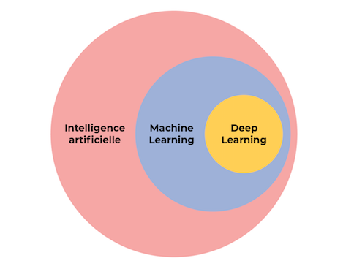
Figure 5 – La relation entre IA, ML et DL.

Apprentissage automatique

Définition
L’apprentissage automatiqueoule machine learning (ML) fait partie des principales technologies d’intelligence artificielle. Il permet de réaliser des prédictions en se basant sur un modèle entraîné à partir d'un historique de données qui pourra évoluer dans le temps. Là où un programme traditionnel exécute des instructions, un algorithme de machine learning améliore ses performances au fur et à mesure de son apprentissage. Plus on le "nourrit" de données, plus il devient précis [Antoine,2022].

Types d’apprentissage automatique
Il existe également de différents types d’apprentissage automatique. Selon [Géron, 2017], la définition du type d’apprentissage est basée sur la réponse à ces deux questions suivantes :
- Est-ce que cet apprentissage compte sur la supervision humaine dans son entrainement et apprentissage ?
- Est-ce que ce type d’apprentissage utilise une base de données fournie par l’être humain ?
1- Si la réponse est oui pour les deux questions, nous avons un apprentissage supervisé.
2- Si la réponse est non pour la première question, et oui pour la deuxième question, nous parlons d’un apprentissage non supervisé.
3- Si la réponse est non pour les deux questions, le type de l’apprentissage est l’apprentissage par renforcement.
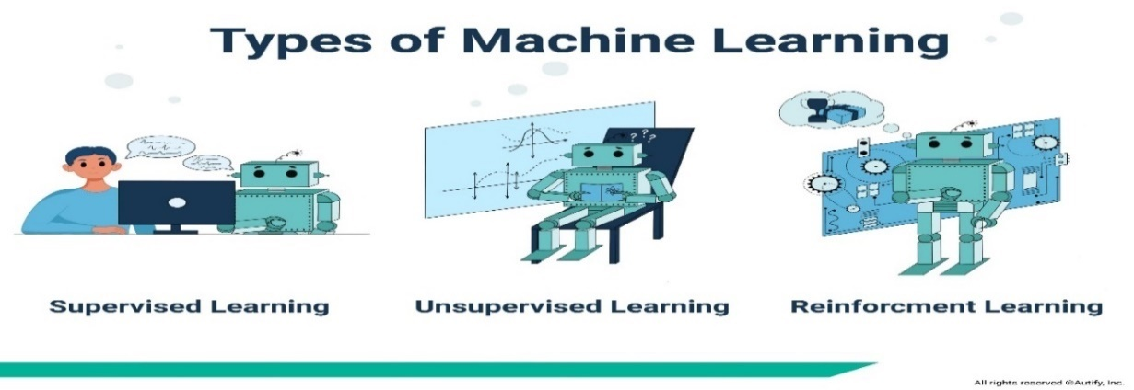
Figure 6 – Les types d’apprentissage automatique.

Dans ce qui suit, nous définissons chacun de ces types : apprentissage supervisé, apprentissage non supervisé, et apprentissage par renforcement.

Apprentissage supervisé :
Pour cet apprentissage, nous avons des données en entrée (Features) et le résultat attendu (Label). Il nous permet de faire des prédictions basées sur un modèle qui est obtenu à partir de données d’historique et de l’algorithme choisi [Messaoudi,2020].
Les algorithmes de l’apprentissage automatique supervisé sont les plus couramment utilisés, il y a deux types d’apprentissage supervisé :
- La classification : la classification consiste à trouver le lien entre une variable d’entrée (X) et une variable de sortie discrète (Y), en suivant une loi multinomiale [Dupré, 2020)].
- Régression : la régression consiste à prédire une valeur continue pour la variable de sortie [Dave, 2020].
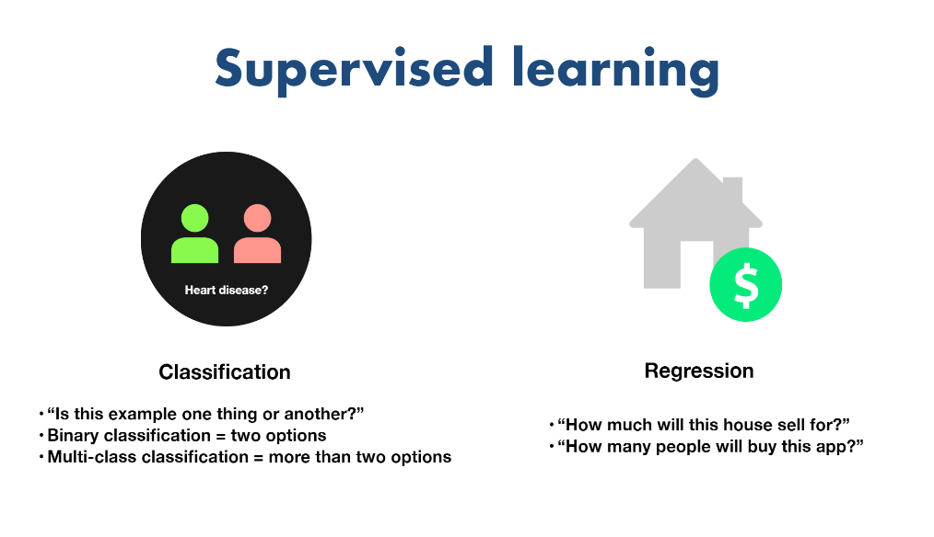
Figure 7 – Apprentissage supervisé.

Les algorithmes les plus célèbres utilisés dans cette approche sont les suivants [Gaël, 2019] :
- SVM (Machines à Vecteurs de Support)
Le SVMest un apprentissage automatique très puissant et polyvalent, capable d'effectuer la classification linéaire ou non linéaire, la régression, et même détection des valeurs aberrantes. C'est l'un des modèles les plus populaires de l’apprentissage automatique « Machine Learning ». Les SVM sont particulièrement bien adapté à la classification d'ensembles de données complexes mais de petite ou moyenne taille. L’algorithme SVM consiste à chercher à la fois l’hyperplan optimal ainsi que de minimiser les erreurs de classification

- Régression linéaire
L'algorithme de régression linéaire est un algorithme d'apprentissage supervisé c'est-à-dire qu'à partir de la variable cible ou de la variable à expliquer (Y), le modèle a pour but de faire une prédiction grâce à des variables dites explicatives (X) ou prédictives.
- La méthode des k plus proches voisins :
Il s'agit d'un système de vote qui utilise les plus proches voisins au sein d'un espace de caractéristiques (ensemble « K » des plus proches voisins) afin de déterminer la classe à laquelle une propriété test appartient. La définition du nombre K est une partie extrêmement difficile du concept.
- Les arbres de décision
Un arbre de décision sert à classer les futures observations, sachant qu’un corpus d’observations est déjà étiqueté.
- Régression Logistique :
L’algorithme de régression logistique consiste à trouver les meilleurs coefficients pour minimiser l’erreur entre la prédiction faite pour des destinations visitées et la vraie étiquette donnée .
Il existe aussi d’autres algorithmes, tels que les algorithmes génétiques [Gael, 2019]. Certains algorithmes de régression peuvent également être utilisés pour la classification, et la régression, à titre d’exemple l’algorithme des forêts aléatoires.

Apprentissage non supervisé
En apprentissage automatique, la technique de l’apprentissage non supervisé consiste à entraîner des modèles, sans réaliser d’étiquetage manuel ou automatique des données au préalable. Les algorithmes regroupent les données en fonction de leur similitude, sans aucune intervention humaine [Rédaction, 2022].
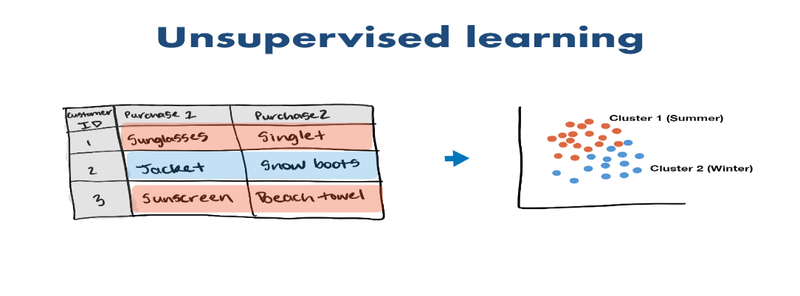
Figure 8 – Apprentissage non supervisé.

Les techniques de l'apprentissage non supervisé
En apprentissage non supervisé, le clustering est l'algorithme le plus utilisé. Il consiste à regrouper des données hétérogènes en groupes de données ayant des caractéristiques homogènes. Il existe plusieurs types d'algorithmes de clustering. Parmi les plus populaires figurent la méthode des k-means, l'algorithme apriori, le clustering hiérarchique ou encore la décomposition en valeurs singulières, l'analyse en composantes principales (ACP) [Rédaction, 2022].

L’apprentissage par renforcement
L’apprentissage par renforcement correspond au cas où l'algorithme apprend un comportement étant donné une observation. L'action de l'algorithme sur l'environnement produit une valeur de retour qui guide l'algorithme d'apprentissage [2].
Parmi les premiers algorithmes d’apprentissage par renforcement, c’est l’algorithme « Temporal différence Learning », proposé par « Richard Sutton » en 1988 [Sutton, 1988]. Aussi l’algorithme « Q-Learning » mis au point lors d'une thèse soutenue par « Chris Watkins » en 1989 et publié réellement en 1992[Watkins & Dayan, 1992].
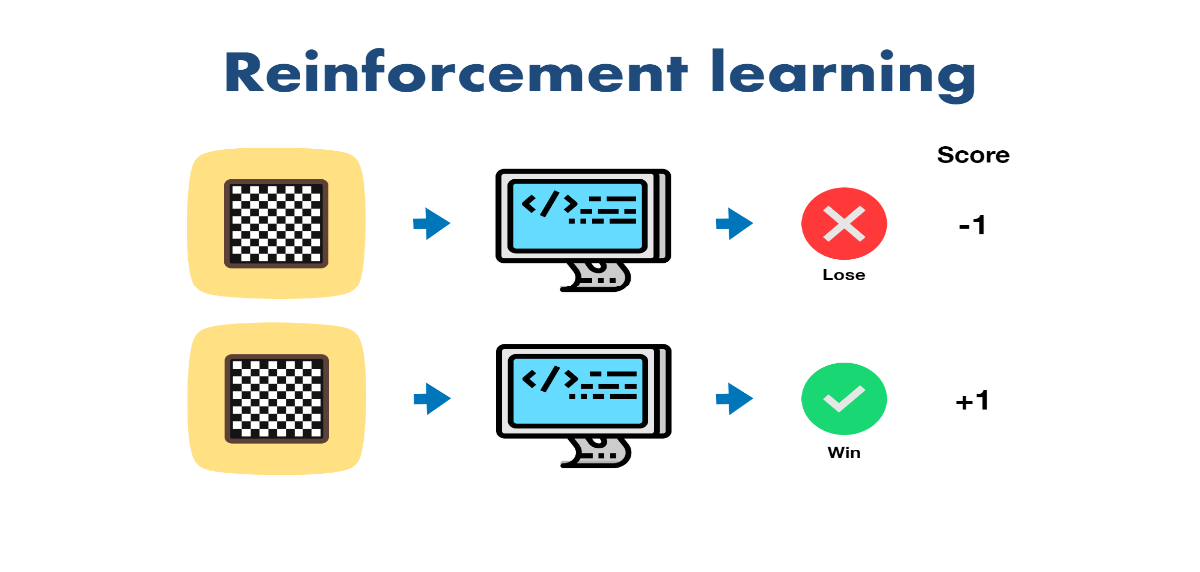
Figure 9 – L’apprentissage par renforcement.

De l’apprentissage automatique à l’apprentissage en profondeur
Nous ne pouvons pas différer sur l’efficacité de l’apprentissage automatique dans la résolution d’une variété de problèmes, mais il y a beaucoup de problèmes que ce type fait face, dont les plus importants sont le temps, la vitesse et l’efficacité, si un algorithme d’apprentissage automatique renvoie une prédiction inexacte, alors un ingénieur doit intervenir et faire des ajustements, dans ce cas, il y a un manque d’efficacité qui sera une perte de temps avec une prévision lente [Grossfeld, 2020].
Les algorithmes simples d'apprentissage automatique décrits dans ce chapitre fonctionnent très bien sur une grande variété de problèmes importants. Cependant, ils n'ont pas réussi à résoudre les problèmes centraux de l’Intelligence Artificielle, tels que la reconnaissance de la parole ou la reconnaissance d'objets. Le développement de l'apprentissage en profondeur a été motivé en partie par l'échec d’algorithmes traditionnels, lorsqu’ils travaillent avec des données de grande dimension [Goodfellow et al, 2016].

L'apprentissage en profondeur
L'apprentissage en profondeur est un sous-ensemble de l'apprentissage automatique, qui est un réseau de neurones à trois couches ou plus. Ces réseaux de neurones tentent de simuler le comportement du cerveau humain, bien qu’il soit loin de correspondre à ses capacités, les réseaux de neurones permettent « d'apprendre » à partir de grandes quantités de données.
L'apprentissageen profondeur pilote de nombreuses applications et services de l’Intelligence Artificielle (IA) qui améliorent l'automatisation, en effectuant des tâches analytiques et physiques sans intervention humaine. La technologie d'apprentissage en profondeur touche les produits et les services de tous les jours (tels que les assistants numériques, les télécommandes de télévision à commande vocale et la détection des fraudes par carte de crédit) ainsi que les technologies émergentes (telles que les voitures autonomes).
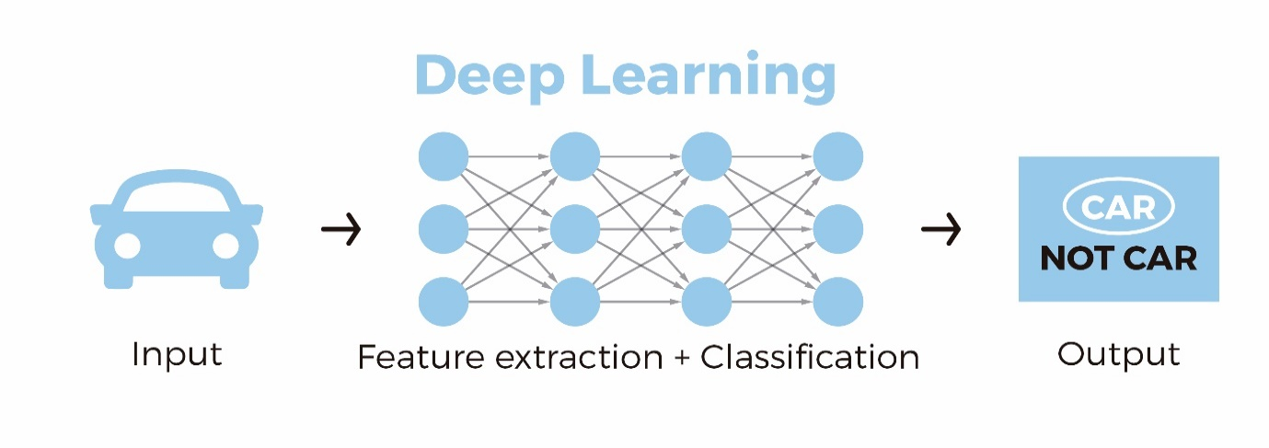
Figure 10 – L’apprentissage en profondeur.

Le réseau neuronal
Les réseaux neuronaux, aussi appelés ANN, sont des modèles de traitement de l’information qui simulent le fonctionnement d’un système nerveux biologique. C’est similaire à la façon dont le cerveau manipule l’information au niveau du fonctionnement. Tous les réseaux neuronaux sont constitués de neurones interconnectés qui sont organisés en couches [Vasilevet all, 2019].

Utilisation des Réseaux de Neurones
Les réseaux de neurones ont une remarquable faculté à donner un sens, extraire des règles et des tendances à partir de données compliquées, bruitées et imprécises. Ils peuvent s'utiliser pour extraire des modèles et détecter des tendances reposant sur des fonctions mathématiques compliquées qui sont trop difficiles, voire impossible, à modéliser à l'aide de techniques analytiques ou paramétriques traditionnelles. L'une des propriétés intéressantes des réseaux de neurones est qu'ils savent prévoir avec précision des données qui ne faisaient pas partie des données d'apprentissage, un processus connu sous le nom de généralisation. Compte tenu de ces caractéristiques et de leur domaine d'application étendu, les réseaux de neurones sont particulièrement bien adaptés à l'application de problématiques concrètes dans les domaines de la recherche scientifique, commerciale et industrielle [3].

Neurone biologique
De façon très réductrice, un neurone biologique est une cellule qui se caractérise par :
• Des synapses, les points de connexion avec les autres neurones, fibres nerveuses ou musculaires ;
• Des dendrites ou entrées du neurone.
•Les axones, ou sorties du neurone vers d’autres neurones ou fibres musculaires.
•Le noyau qui active les sorties en fonction des stimulations en entrée[4].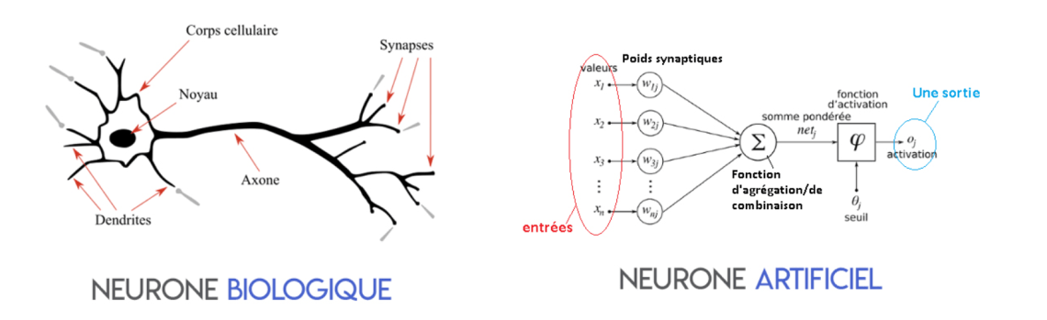
Figure 11 – Le réseau de neurone biologique et artificiel.

Le neurone formel
Un neurone formel est un modèle mathématique. Il est utilisé dans le cadre des recherches sur l'intelligence artificielle, principalement en association avec d'autres neurones formels pour former un réseau de neurones. Il contient plusieurs formules mathématiques afin de reproduire le plus fidèlement possible le fonctionnement d'un neurone avec ses différentes entrées (dendrites), leurs importances (coefficient de pondération) et sa sortie (axone) et ainsi comprendre son potentiel d'interaction avec les autres neurones [Claude, 2016]. Il estcaractérisé par :
• Des entrées ai et leur poids synaptique wi
• Une fonction d'activation (de transfert) f
• Une sortie y
•Les entrées aj du neurone i proviennent soit d’autres neurones soit de l’environnement.
• Les poids Wji associes à chaque neurone j déterminent l’influence de chaque entrée i.
• Le seuil S permet de contrôler l’entrée de la fonction d’activation f du neurone.
• Le potentiel d’activation est exprimé sous forme d’une combinaison linéaire des entrées aj pondérées par les coefficients Wji.
• La fonction d’activation f reçoit en entrée la somme pondérée pour produire la valeur de sortie du neurone qui sera transmise aux neurones suivants. Ainsi, à chaque signal entrant est associe un poids car les synapses n’ont pas toutes la même valeur. La valeur de la sommation est comparée à un seuil, et la sortie du neurone est une fonction non linéaire du résultat :
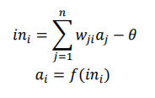

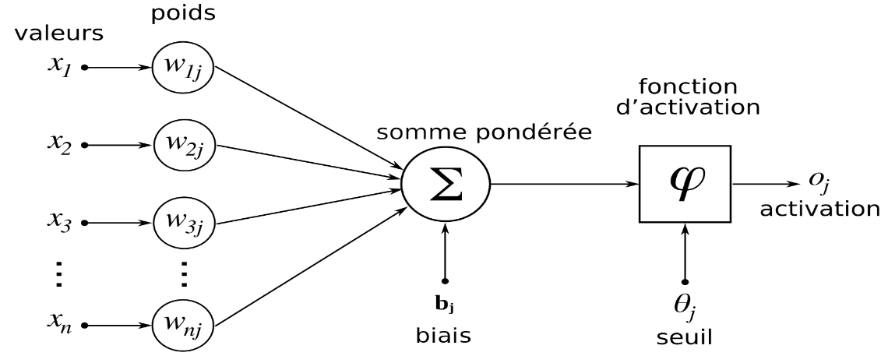
Figure 12 – Réseau de neurone artificiel.

La fonction d’activation est une fonction mathématique utilisée sur un signal. Elle va reproduire le potentiel d’activation que l’on retrouve dans le domaine de la biologie du cerveau humain, et elle permet aussi le passage ou non de l’information si le seuil de stimulation est atteint. Concrètement, elle va avoir pour rôle de décider si on active ou non une réponse du neurone[Maurice, 2018].Un neurone ne va faire qu’appliquer la fonction suivante :
X = ∑ (entrée * poids) + biais
C’est sur cette sortie que la fonction d’activation va s’appliquer.

On peut citer les principales fonctions d’activations que l’on peut trouver dans le domaine des réseaux de neurones, et qui sont comme suit:
- Linear : Utilisée en couche de sortie pour une utilisation de régression. On peut la caractériser de nulle, puisque les unités de sortie seront identiques à leur niveau d’entré. Intervalle de sortie (-∞;+∞).
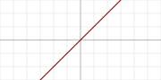

Figure 13 – Fonction d’activation linéaire.
- Step: Elle renvoie tout le temps 1 pour un signal positif, et 0 pour un signal négatif.
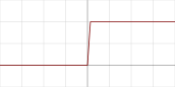

Figure 14 – Fonction d’activation step.
- Sigmoid (logistic): Fonction la plus populaire depuis des décennies. Mais aujourd’hui, elle devient beaucoup moins efficace par rapport à d’autre car elle perd de l’information due à une saturation que cela soit pour la phase de feedforward ou de backpropagation, en donnant des effets non linéaires au réseau due à un paramètre unique. Elle a aussi des soucis de gradient 0 avec des entrées étant très large, même si le souci est minimalisé avec les systèmes utilisant des batch par lots (mini batch). Utilisé en couche de sortie pour de la classification binaire. Intervalle de sortie : {0,1}
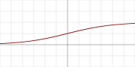
Figure 15 – Fonction d’activation sigmoïde.

- TanH : Utilisée pour des LSTM pour des données en continue. Intervalle de sortie : (-1,1)
Figure 16 – Fonction d’activation TanH.
- Softmax : Utilisée pour la multi classification en couche de sortie. Intervalle de sortie (-∞;+∞).
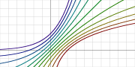
Figure 17 – Fonction d’activation softmax.
- ReLU(RectifiedLinearUnit ): Ce sont les fonctions les plus populaires de nos jours. Elles permettent un entrainement plus rapide comparé aux fonctions sigmoid et tanh, étant plus légères. Très utilisé pour les CNN, RBM, et les réseaux de multi perceptron. Intervalle de sortie (0;+∞).
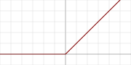
Figure 18 – Fonction d’activation ReLU.

Les architectures des réseaux de neurones :
Un réseau de neurones peut prendre des formes différentes selon l’objet de la donnée qu’il traite et selon sa complexité et la méthode de traitement de la donnée.
Les architectures ont leurs forces et faiblesses et peuvent être combinées pour optimiser les résultats. Le choix de l’architecture s’avère ainsi crucial et il est déterminé principalement par l’objectif [5]. Selon Hinton, nous disons que notre réseau de neurones est profond lorsque le nombre des couches cachées est supérieur à 1.
Dans cette section, nous présenterons un bref aperçu des structures communes que l’on retrouve dans de nombreux réseaux profonds.

Le Perceptron
Ayant été introduit par Rosenblatt dans les années 50, le Perceptron est historiquement le premier réseau de neurones artificiels. Ce modèle comporte une seule couche de neurones recevant en entrée Nvaleurs x1,x2, x3et calcule une sortie Y. L’apprentissage du perceptron est supervisé, il consiste à ajuster les valeurs des poids associés aux entrées des neurones qui forment ce perceptron. Les perceptrons ont la capacité de résoudre seulement les problèmes linéairement séparables. Le célèbre exemple qui montre leur échec face aux problèmes non linéaires est celui du XOR logique dont le perceptron n’arrive jamais à le résoudre [Nemissi, 2019].
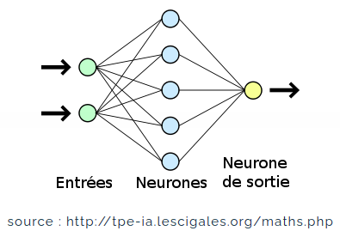
Figure 19 – Architecture d’un perceptron.

Les réseaux du perceptron multicouche (MLP) :
A l’image de la biologie, le perceptron est un ensemble de neurones organisés en couche. D’une couche à l’autre se propage le signal d’entrée jusqu’à la sortie, en activant ou non au fur et à mesure des neurones.
Le principe est de regarder la sortie par rapport à ce qui était attendu et de mettre à jour les liaisons entre les neurones (les renforcer ou les inhiber) pour améliorer notre résultat final, qui sera une prédiction de la part du réseau [Lambert, 2018].
Le perceptron est organisé en trois parties :
- La couche d’entrée (input layer) : un ensemble de neurones qui portent le signal d’entré.Tous les neurones de cette couche sont ensuite reliés à ceux de la couche suivante.
- La couche cachée (hidden layer) : ou plus souvent les couches cachées (couche cachée 1, couche cachée 2, …). Il s’agit du cœur de notre perceptron, là où les relations entre les variables vont être mises en exergue.
- La couche de sortie (output layer) : cette couche représente le résultat final de notre réseau, sa prédiction[Lambert, 2018].

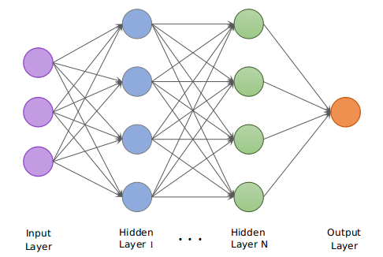
Figure 20 – Schéma d’un perceptron multicouche.

RNN
Un réseau neuronal récurrent (RNN) est un type de réseau neuronal artificiel qui utilise des données séquentielles ou des données de séries chronologiques. Ces algorithmes d'apprentissage en profondeur sont couramment utilisés pour les problèmes ordinaux ou temporels, tels que la traduction linguistique, le traitement du langage naturel, la reconnaissance vocale et le sous-titrage d'images ; ils sont intégrés dans des applications populaires telles que Siri, la recherche vocale et Google Translate. Comme les réseaux de neurones à réaction et à convolution (CNN), les réseaux de neurones récurrents utilisent des données de formation pour apprendre. Ils se distinguent par leur "mémoire" car ils prennent des informations d'entrées précédentes pour influencer l'entrée et la sortie actuelles. Alors que les réseaux de neurones profonds traditionnels supposent que les entrées et les sorties sont indépendantes les unes des autres, la sortie des réseaux de neurones récurrents dépend des éléments antérieurs de la séquence. Alors que les événements futurs seraient également utiles pour déterminer la sortie d'une séquence donnée, les réseaux de neurones récurrents unidirectionnels ne peuvent pas tenir compte de ces événements dans leurs prédictions [IBM, 2020].
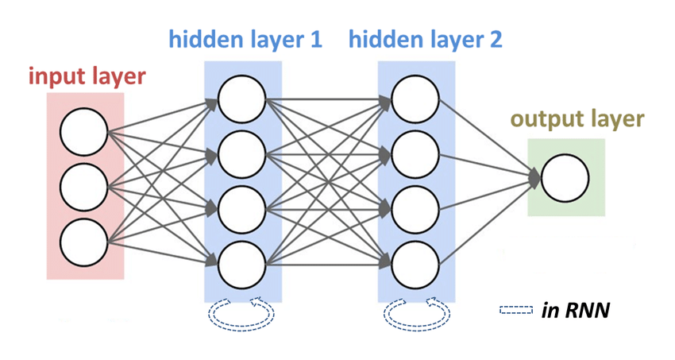
Figure 21 – RNN.

LSTM
Les réseaux à mémoire longue et courte durée généralement simplement appelés « LSTM », sont un type particulier de RNN, capable d'apprendre des dépendances à long terme. Ils ont été introduits par Hochreiter et Schmidhuber en 1997, et ont été raffinés et popularisés par de nombreuses personnes.Ils fonctionnent extrêmement bien sur une grande variété de problèmes, et sont maintenant largement utilisés.
Les LSTM sont explicitement conçus pour éviter le problème de dépendance à long terme. Se souvenir d'informations pendant de longues périodes est pratiquementleur comportement par défaut [Olah, 2015].

Réseaux de neurones convolutifs CNN :
Leur fonctionnement est inspiré par un processus biologique qui est le cortex visuel des animaux, les données à traiter traversent une multitude de couches (de la couche d’entrée vers la couche de sortie). Ce type de réseaux s’applique dans différents domaines : la reconnaissance faciale, la reconnaissance d’images et vidéos, le traitement du langage naturel
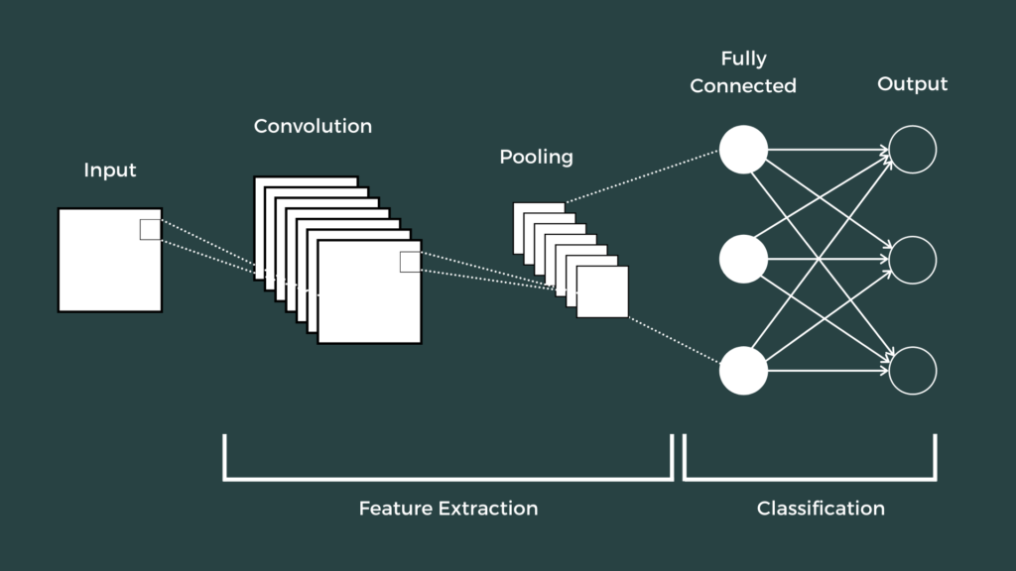
Figure 22 – CNN

Apprentissage du Réseau

Apprentissage des Réseaux de Neurones
Une fois que nous avons choisi l'architecture du réseau de neurones, c'est-à-dire le type de réseau de neurones, les fonctions d'activationetc. nous devons déterminer les autres paramètres ajustables du modèle que sont les poids qui permettent de connecter les entrées aux neurones cachées et les neurones cachés aux neurones de sortie. Le processus d'ajustement de ces paramètres de telle sorte que le réseau soit en mesure d'approcher la relation fonctionnelle sous-jacente entre les entrées x et les cibles t est connu sous le nom d'apprentissage. C'est au cours de ce processus que le réseau de neurones va apprendre à modéliser les données par des exemples. Bien qu'il existe différentes manières de réaliser l'apprentissage des réseaux de neurones, la plupart d'entre elles utilisent des algorithmes numériques qui sont en mesure d'effectuer la tâche au cours d'un nombre fini d'itérations. Nous avons recours à ces algorithmes itératifs essentiellement en raison de la nature fortement non-linéaire des modèles de réseau de neurones pour lesquels une solution en forme fermée n'est généralement pas disponible. Un algorithme d'apprentissage itératif va ajuster graduellement les poids du réseau de neurones de telle sorte que pour toute donnée d'entrée x, le réseau de neurones est en mesure de produire une sortie aussi proche que possible de t[3].

Initialisation des Poids
Puisque l'apprentissage des réseaux de neurones fait appel à un algorithme itératif au cours duquel les poids sont ajustés, il faut tout d'abord initialiser les poids avec des valeurs de départ raisonnables. Car ce sont non seulement la qualité de la solution mais également le temps nécessaire pour préparer le réseau (apprentissage) qui est en jeu. Il est important d'initialiser les poids en utilisant de petites valeurs pour les poids de sorte que, au début de l'apprentissage, le réseau fonctionne en mode linéaire, puis qu'il augmente les valeurs de ses poids afin d'ajuster les données avec suffisamment de précision[3].

La Fonction d'Erreur
La fonction d'erreur permet d'évaluer la performance d'un réseau de neurones au cours de l'apprentissage. La fonction d'erreur indique dans quelle mesure les prévisions du réseau sont proches des valeurs cible et donc, quel ajustement doit être apporté aux poids par l'algorithme d'apprentissage à chaque itération. La fonction d'erreur représente donc d'une certaine manière les yeux et les oreilles de l'algorithme d'apprentissage pour savoir si le réseau est performant ou non compte tenu de l'état actuel de l'apprentissage (et donc, quel ajustement doit être apporté aux valeurs de ses poids).
Toutes les fonctions d'erreur utilisées pour l'apprentissage des réseaux de neurones doivent intégrer une certaine mesure des distances entre les valeurs cibles et les prévisions correspondant aux entrées. Une approche courante consiste à utiliser la fonction d'erreur dite de somme des carrés. Dans ce cas, le réseau va apprendre une fonction discriminante. L'erreur de la somme des carrés est simplement donnée par la somme des différences entre les valeurs cibles et les sorties prévues définies pour l'ensemble d'apprentissage. Ainsi :
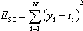
N représente le nombre d'observations d'apprentissage, y_{i} représente la prévision (sortie du réseau) et t_{i} représente la valeur cible pour la i-ième observation.
Plus la différence entre les prévisions du réseau et les valeurs cible sera importante, plus la valeur de l'erreur sera grande, ce qui nécessite alors un ajustement plus important des poids par l'algorithme d'apprentissage.
La fonction d'erreur de la somme des carrés s'utilise essentiellement dans les problématiques de régression mais elle peut également s'utiliser pour des tâches de classification. Toutefois, pour réaliser une véritable classification par les réseaux de neurones, il faut utiliser une autre fonction d'erreur que la somme des carrés, c'est-à-dire la fonction d'erreur de l'entropie croisée.
C'est grâce à cette fonction d'erreur combinée à la fonction d'activation des sorties softmax que nous pouvons interpréter les sorties d'un réseau de neurones sous la forme de probabilités d'appartenance des individus à une classe.
La fonction d'erreur d'entropie croisée est donnée par la formule suivante :
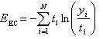
Elle considère que les variables cibles suivent une distribution multinomiale. Au contraire, l'erreur de la somme des carrés va modéliser la distribution des valeurs cibles comme une fonction de densité de probabilités normale[3].

La base de données MIT-BIH :
La base de données sur les arythmies que nous avons utilisée dans notre projet est la base MIT-BIH qui est un ensemble de données accessibles au public et qui fournit du matériel d'investigation standard pour la détection des arythmies cardiaques. Depuis 1980, elle est utilisée à des fins de recherche fondamentale et de développement de dispositifs médicaux sur le rythme cardiaque et les maladies associées. Cette base de données est construite à partir des détecteurs d'arythmie automatisés qui lisent la diversité du signal et sur la base desquels un diagnostic cardiaque automatisé peut être effectué. Les différentes complexités de l'électrocardiogramme comme la variété de la forme d'onde du rythme cardiaque et du rythme cardiaque correspondant, et le pouvoir mystificateur des artefacts et du bruit, se combinent pour rendre l'étude du signal délicate. Ainsi, l'automatisation de l'enregistrement du signal des électrocardiogrammes (ECG) est évidente et il existe différentes bases de données accessibles au public qui contiennent le signal ECG enregistré pour une utilisation médicale future. La base de données d'arythmie MIT-BIH est principalement utilisée à des fins médicales et de recherche pour différentes détections et analyses d'arythmie cardiaque. Cette base de données tente de fournir un environnement entièrement automatisé pour fournir des informations exactes pour la détection des arythmies ventriculaires [Smanta, 2019].

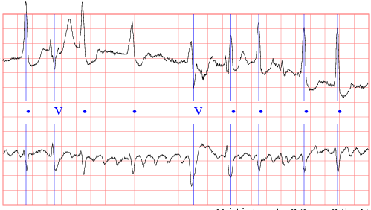
Figure 23 – Échantillon d’un tracé de la base de données MIT-BIH.

Conclusion
Dans ce chapitre, nous avons commencé par la description de l’apprentissage automatique et ses différentes architectures. Ensuite, nous avons donné la description de l’apprentissage profond « Deep Learning » que nous avons utilisé dans notre travail. A la fin on a défini la base de données MIT-BIH sur laquelle s’appuiera l’ensemble de nos traitements et tests.

Implémentation

Introduction
Au cours de ces dernières années, divers systèmes basés sur l’apprentissage automatique et l’apprentissage profond ont été mis au pont pour améliorer la classification des arythmies cardiaque. Dans ce chapitre nous allons présenter une analyse d’ECG qui consiste à prédire les maladies cardio-vasculaires en utilisant les réseaux de neurones profonds.
Dans ce qui suit nous allons tout d’abord présenter l’architecture proposée. Ensuite nous allons expliquer son fonctionnement et finalement, nous concluons ce chapitre.

Architecture générale
- Analyse simple : dans cette analyse nous allons juste faire le test de nos algorithmes sur la base de données brute.
- Analyse ré-échantillonnée : dans cette analyse nous allons répartir les labels de notre base de données équitablement sur les classes.

La raison de faire deux analyses
La raison d’essayer deux analyses est par rapport au nombre de classes qui n’est pas équitable. Nous avons beaucoup plus de classe de la catégorie 0 que les autres catégories. Donc si nous allons juste passer par une seule analyse, le résultat des algorithmes sera faible et aussi pas fiable surtout pour un domaine qui est très sensible où la précision est trés importante.

Base de données utilisée
La base de données utilisée est un fichier CSV qui contient les données suivantes :
- Nombre d’échantillons : 109445
- La fréquence d’échantillonnage : 125Hz.
- Nombre de catégories : 5
- Source de données : Ensemble de données sur l’arythmie MIT-BIH de Kaggle, cet ensemble de données a été utilisé pour explorer la classification des pulsations cardiaques à l’aide d’architectures des réseaux neuronaux profonds et pour observer certaines des capacités d’apprentissages. Les signaux correspondent aux battements du cœur sous forme d’électrocardiogramme (ECG) pour le cas normal et aux cas affectés par différentes arythmies et infarctus du myocarde. Ces signaux sont prétraités et segmentés, chaque segment correspondant à un battement du cœur..

L’environnement de travail

Python
Python est le langage de programmation open source le plus employé par les informaticiens. Ce langage s’est propulsé en tête de la gestion d’infrastructure, d’analyse de données ou dans le domaine du développement de logiciels. Il est également utilisé par des développeurs de logiciel professionnels dans des endroits tels que Google, la Nasa.
En effet, parmi ses qualités, Python permet notamment aux développeurs de se concentrer sur ce qu’ils font plutôt que sur la manière dont ils le font. Il a libéré les développeurs des contraintes de formes qui occupaient leur temps avec les langages plus anciens. Ainsi, développer du code avec Python est plus rapide qu’avec d’autres langages. Sur les forums d'informatique, il est toujours possible de trouver des réponses à ses questions, puisque beaucoup de professionnels l'utilisent.


Figure 24 – Logo Python

Annaconda
Anaconda est une distribution libre et open source des langages de programmation Python et R appliqué au développement d'applications dédiées à la science des données et à l'apprentissage automatique (traitement de données à grande échelle, analyse prédictive, calcul scientifique), qui vise à simplifier la gestion des paquets et de déploiement. Les versions de paquetages sont gérées par le système de gestion de paquets conda.
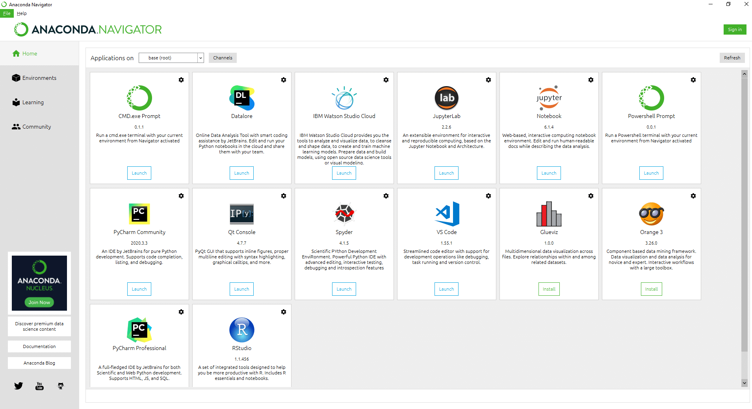
Figure 25 – Interface Anaconda.

Jupyter
Jupyter est une application web open source utilisée pour programmer, initialement développée pour les langages de programmation Julia, Python et R (d’où le nom Jupyter), et supporte près de 40 langages. Jupyter est une évolution du projet IPython. Jupyter permet de réaliser des calepins ou notebooks qui sont utilisés en science des données pour explorer et analyser des données. La cellule est l’élément de base d’un notebook jupyter. Elle peut contenir du texte formaté au format markdown ou du code informatique qui pourra être exécuté.

Figure 26 – Logo Jupyter.

Évaluation des performances
Nous avons utilisé les mesures de performances suivantes pour évaluer et montrer l’efficacité de notre modèle :
- La précision (accuracy) : La précision où (the accuracy en Anglais) est l'un des critères permettant d'évaluer les modèles de classification. Elle désigne la proportion des prédictions correctes effectuées par le modèle, l’équation suivante représente la formule de calcul de cette mesure :
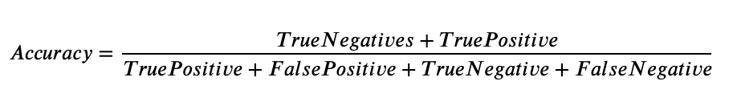
Tel que :
- TruePositive : Le résultat où le modèle prédit correctement ; c’est la classe positive (valeur 1), la prédiction est effectuée sur la base de données de test.
- TrueNegative : Le résultat où le modèle prédit correctement ; la classe négative (valeur 0), la prédiction est effectuée sur la base de données de test.
- FalsePositive : Le résultat où le modèle prédit incorrectement la classe positive (valeur 1), la prédiction est effectuée sur la base de données de test.
- FalseNegative :Le résultat où le modèle prédit incorrectement la classe négative (valeur 0), la prédiction est effectuée sur la base de données de test.
- La sensibilité (Recall) : Elle mesure le pourcentage de valeurs positives correctement identifiés (𝑻𝒓𝒖𝒆𝑷𝒐𝒔𝒊𝒕𝒊𝒗𝒆) par le modèle (e.g., le pourcentage de patients correctement identifiés comme atteints par la maladie). Elle représente également le rappel (the recall) du modèle ou la sensibilité du modèle. Elle est calculée en utilisant l’équation suivante :
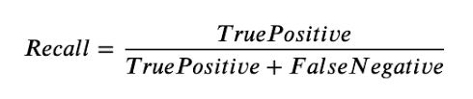
- F1 mesure (F1 Score) : Le F1-mesure (également F-score ou score F1) il mesure la similarité de deux échantillons, il est calculé à partir de la précision et le rappel du modèle, l’équation suivante calcule le F1-mesure:

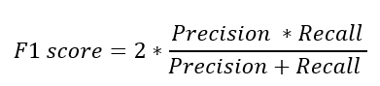
- Matrice de confusion : La matrice de confusion, aussi appelée matrice d’erreur est une matrice N x N utilisée pour évaluer les performances d’un modèle de classification, où N est le nombre de classes cibles. La matrice compare les valeurs cibles réelles avec celles prédites par le modèle d’apprentissage automatique. Cela nous donne une vision globale de la performance de notre modèle de classification et des types d’erreurs qu’il commet.

Implémentation
Après avoir préparé notre architecture de travail, et lu plusieurs articles qui traitent des problématiques ressemblantes à la nôtre, nous avons choisi de tester notre base de données sur deux algorithmes de réseaux neuronaux profond qui sont ANN et CNN, afin de les comparer et de choisir le résultat le plus optimal pour notre problématique.

Prétraitement de données

Importation des bibliothèques nécessaires
Une bibliothèque est un outil que nous pouvons utiliser pour effectuer un travail spécifique. Dans cette étape, nous importons trois bibliothèques dans la partie prétraitement des données. Tout d'abord, nous importons la bibliothèque numpy utilisée pour les tableaux multidimensionnels, puis nous importons la bibliothèque pandas utilisée pour importer la base de données et enfin nous importons la bibliothèque matplotlib utilisée pour tracer les graphes.

Importation de la base de données
Dans cette étape, nous importons notre base de données pour ce faire, nous utilisons la bibliothèque pandas.
Après avoir importé notre base de données, nous définissons notre variable de dépendante et d’indépendance. Nos variables indépendantes sont de 0 à 186 attributs que nous appelons ' X ' et la variable dépendante est notre dernier attribut 187 que nous appelons ' y ' ici.

Aperçu sur la base de données
La base de données contient 109446 lignes et 188 colonnes.
- De 0 jusqu’a 186 se sont des attributs (features).
- La colonne 187 représente la classe cible (label).

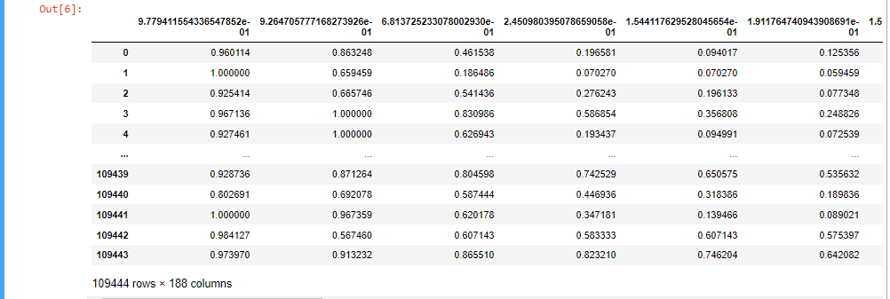
Figure 31 – Des différentes lignes de la base de données.

Visualisation des données de la base de données
Notre base de données contient 5 catégories différentes de 0 à 4 chaque catégorie correspond à un type d’un enregistrement d’ECG.
Voici la visualisation des graphes d’ECG pour chaque type de catégorie
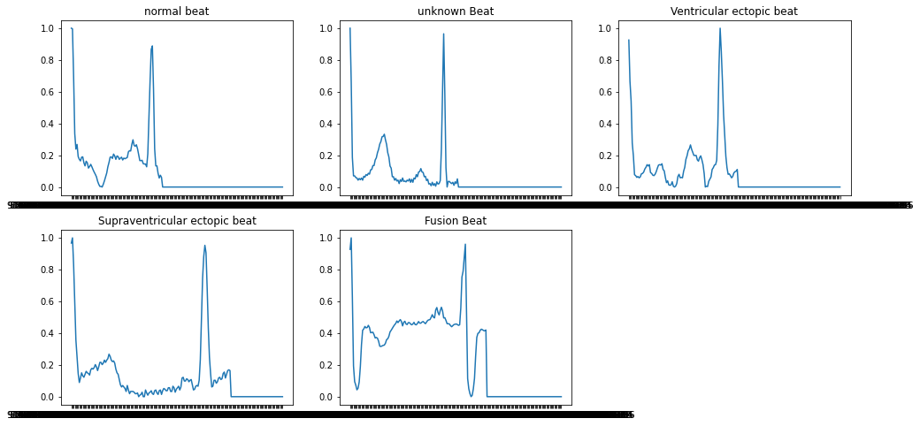
Figure 32 – Des différents types d’ECG de la base de données.

Analyse des données de la base de données
Pour savoir le nombre de classes pour chaque catégorie nous utilisons la méthode «value.counts».
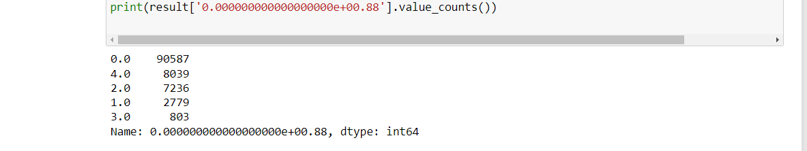

Figure 33 – Nombre de classes pour chaque catégorie.
Et voici la visualisation par plot
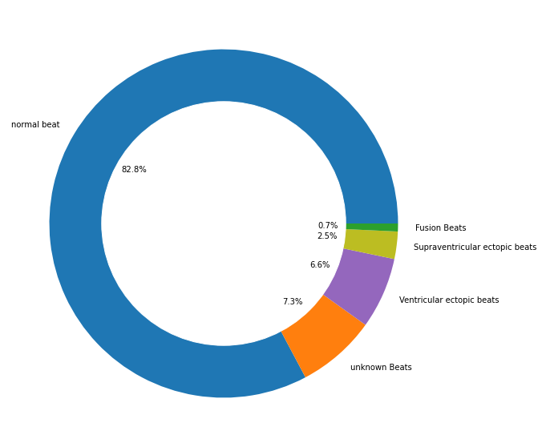
Figure 34 – La distribution des classes pour chaque catégorie.

Ré-échantillonnage des données
Dans cette partie nous allons mettre toutes les catégories sur le même nombre de classes « 20000 » en utilisant la méthode resample. Cette étape sera utilisée seulement pour l’analyse ré-échantillonnée.
.
Après avoir mis toutes les catégories sur le même nombre de classes voici la visualisation des données de chaque catégorie.
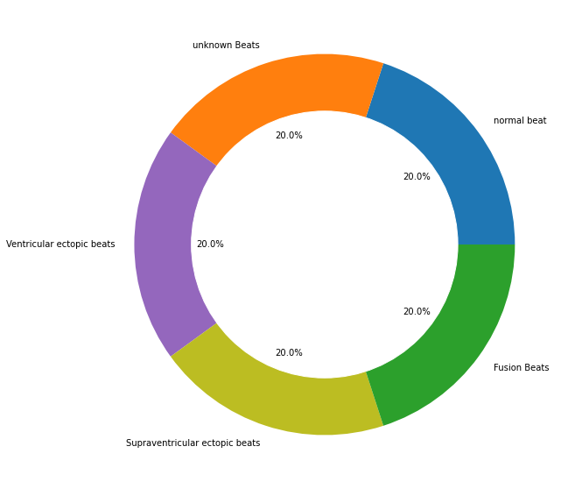
Figure 36 – La distribution des classes après le ré-échantillonnage.

Diviser l'ensemble de données pour le test et l'entraînement
Dans cette étape, nous divisons notre ensemble de données en un ensemble d'entraînement de 80% qui permet à l’algorithme de s’entrainer avec, et les 20 % restants pour le test, qui consiste à tester et à évaluer l’algorithme pour sa capacité de prédiction sur des données nouvelles, pour faire cela on utilise la fonction. train_test_split.

Implémentation du modèle ANN
Dans cette partie, nous modélisons notre modèle de réseau de neurones artificiels.

Importation des bibliothèques nécessaires
Dans cette étape, nous importons la bibliothèque qui construira notre modèle ANN. Nous importons la bibliothèque Keras qui construira un réseau de neurones profond basé sur Tensorflow car nous utilisons le revers de Tensorflow. Ici, nous importons les deux modules de Keras. Le premier est séquentiel utilisé pour initialiser notre modèle ANN et le second est dense utilisé pour ajouter différentes couches d'ANN.

Initialisation du modèle ANN
Dans cette étape, nous initialisons notre modèle de réseau de neurones artificiels, pour ce faire, nous utilisons un modèle séquentiel.

Ajout de la couche d’entrée
Dans cette étape, nous utilisons le modèle Dense pour ajouter les différentes couches. Le paramètre que nous passons ici en premier est le nombre de neurones d’entrée 64, le deuxième paramètre est la fonction d’activation,a ce niveau nous utilisons l'activation relu. Et le dernier paramètre que nous passons dans la fonction dense est input_shape = 187, c’est le nombre d’attributs de notre ensemble de données.

Ajout de la couche cachée et de sortie
Dans cette étape, nous ajoutons notre couche cachée et de sortie avec 5 neurones en sortie car nous avons 5 catégories au niveau de notre base de données.

Compilation de notre modèle ANN
Dans cette étape, nous compilons l'ANN, pour ce faire nous utilisons la méthode compile et nous ajoutons plusieurs paramètres, le premier paramètre est optimiseur = Adam, pour choisir le nombre optimal de poids, il existe différents algorithmes deDescent Gradient mais ce dernier est très efficace. Le deuxième paramètre est le loss, cela correspond à la fonction de perte ici, nous utilisons categorical_crossentropy car l'attribut cible de notre ensemble de données contient plusieurs catégories. Le paramètre final est essentiellement la métrique qui est une liste de métriques à évaluer. Pour l’entraînement du modèle nous utilisons la fonction fit et nous avons utilisé 10 époques.

Résultats obtenus par l’analyse simple
- Précision :Le taux de précision obtenu par l’analyse simple avec l’algorithme ANN, est de 97%.
Figure 43 – Résultat ANN par l’analyse simple.

- Le rapport de l’analyse simple :La figure suivante montre la précision, le recall et le f1-score de chaque type de catégorie.
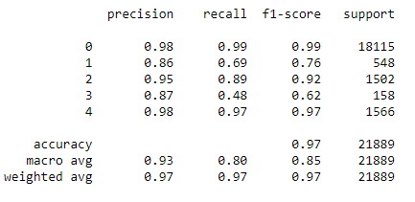
Figure 44 – Rapport d’analyse ANN par l’analyse simple.
- La matrice de confusion
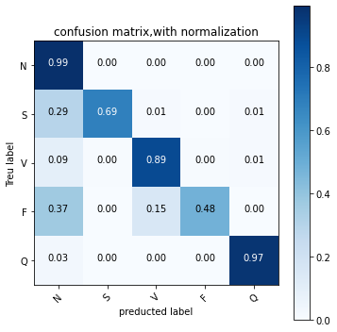
Figure 45 – Matrice de confusion ANN parl’analyse simple.

Résultats obtenus par l’analyse ré-échantillonnée
- Précision : Le taux de précision obtenu par l’analyse ré-échantillonnée avec l’algorithme ANN, est de 96%.
Figure 46 – Résultat ANN par l’analyse ré-échantillonnée.
- Le rapport de l’analyse ré-échantillonnée : La figure suivante montre la précision, le recall et le f1-score de chaque type de catégorie par l’analyse ré-échantillonnée.
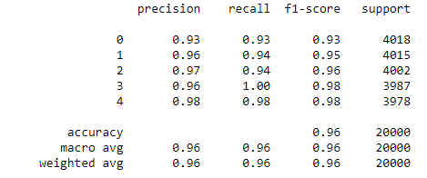
Figure 47 – Rapport ANN par l’analyse ré-échantillonnée.

- La matrice de confusion
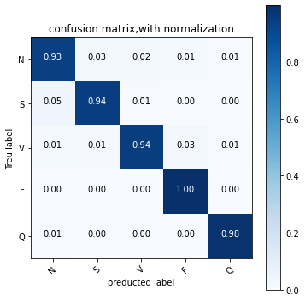
Figure 48 – Matrice de confusion ANN de l’analyse ré-échantillonnée.

Construire notre modèle CNN
Lorsque nous parlons de réseau de neurones à convolution (CNN), nous nous référons généralement à un CNN bidimensionnel, qui est utilisé pour la classification des images. Mais il existedeux autres types de réseaux de neurones convolutifs utilisés dans le monde réel, qui sontles CNN unidimensionnels et tridimensionnels.
Dans notre étude, nous avons utilisé le CNN 1D car il est utilisable pour des données de séries chronologiques et l’ECG est un enregistrement chronologique de l’activité électrique du cœur.

Importation des bibliothèques nécessaires
Dans cette étape, nous importons les packages de la bibliothèque Keras pour créer le modèle de réseau neuronal convolutif. Tout d'abord, nous importons le module Sequentialqui est utilisé pour initialiser notre modèle. Convolutiona1D est le package que nous utiliserons pour la première étape de la création du CNN, c'est-à-dire l'étape de convolution dans laquelle nous ajoutons les couches convolutives. Ensuite, le package suivant est MaxPooling1D, un package que nous utiliserons pour passer à l'étape de regroupement qui ajoutera nos couches de regroupement. Le paquet suivant est Flattenquiest le package de l'étape 3 de l'aplatissement dont lequel nous convertissons toutes les poledfeauturesmap que nous avons créées par convolution et max-poolingqui font l’objet du vecteur d'entrée de nos couches entièrement connectées. Et puis enfin le dernier package est celui dupackage Dense ajouté à la couche entièrement connectée.

Remodelage « Reshape »
La raison du remodelage est de s'assurer que les données d'entrée du modèle ont la bonne forme.

Initialisation du modèle CNN
Dans cette étape, nous initialisons notre modèle de réseau de neurones convolutifs, pour ce faire, nous utilisons des modules séquentiels.

L’ajoutde la couche de convolution
Dans cette étape, nous ajoutons notre couche de convolution qui est la première étape de CNN. Pour notre modèle nous utilisons une configuration standard de 64 cartes de caractéristiques parallèles (featuremaps) pour (filters) et une taille de kernel (3). Les cartes de caractéristiques sont le nombre de fois que l’entrée est traitée où interprétée, tandis que la taille du noyau (kernel) est le nombre d’étapes de temps d'entrée considérés lorsque la séquence d'entrée est lue ou traitée sur les cartes de caractéristiques.Input shapeest la forme des entrées sur laquelle nous appliquons des détecteurs de caractéristiques à travers l'opération de convolution. Et le dernier argument que nous passons ici est la fonction d'activation relu (la fonction relu est utilisée pour remplacer la valeur de pixel négative par 0).

L’ajout de la couche pooling
Dans cette étape, nous ajoutons la couche de pooling layer. Cette couche est souvent utilisée après une couche CNN afin de réduire la complexité de la sortie et d’éviter le sur-ajustement (overfitting) des données, dans notre modèle nous avons choisi une taille de 3. Cela signifie que la taille de la matrice de sortie de cette couche ne représente qu’un tiers de la matrice d’entrée.
Figure 53 – La couche pooling

L’ajout d’autres couches de convolution
Dans cette étape, nous ajoutons deux autres couches de convolution et deux couches de pooling pour rendre notremodèle plus efficace etpouravoir une bonne précision.

Flatten
Dans cette étape, nous convertissons Max pooling1D en un seul vecteur linéaire continu long pour créer un nœud d’entrée de la couche entièrement connecté.

L’ajoutdes couches cachées et la couche de sortie
Dans cette étape, nous utilisons le modèle Dense pour ajouter les différentes couches connectées (fullyconnected layer). Le paramètre que nous passons ici en premier est units = 64 qui définit la couche cachée et en second la fonction d’activation = relu (dans la couche cachée nous utilisons généralement relu).
Après avoir ajouté les couches cachées nous ajoutons la couche de sortie avec un argument de units = 5 ce qui signifie le nombre des nœuds de sortie et une fonction d’activation = softmax (nous avons utilisé la fonction softmax car nous avons une classification multiclasse).

Compilation de notre modèle CNN
Dans cette étape nous compilons notre modèle CNN en utilisant la même méthode compile que nous avons utilisé dans le modèle ANN avec les mêmes arguments.

Résultats obtenus par l’analyse simple
- Précision : Le taux de précision obtenu par l’analyse simple avec l’algorithme CNN, est de 99%.
- Le rapport de l’analyse simple :La figure suivante montre la précision, le recall et le f1-score de chaque type de catégorie.
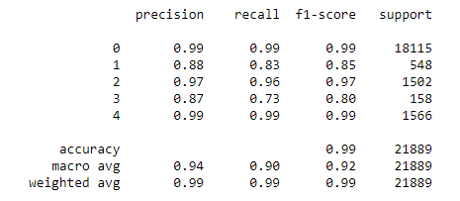
Figure 57 – Rapport CNN par l’analyse simple.

- La matrice de confusion
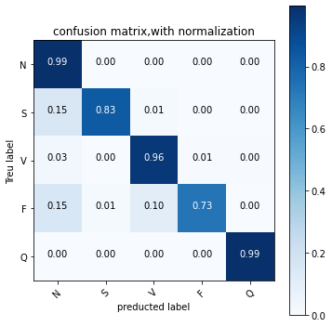
Figure 58 – Matrice de confusion CNN par l’analyse simple.

Résultats obtenus par l’analyse ré-échantillonnée
- Précision : Le taux de précision obtenu par l’analyse ré-échantillonnée avec l’algorithme ANN, est de 99%.
- Le rapport de l’analyseré-échantillonnée :La figure suivante montre la précision, le recall et le f1-score de chaque type de catégorie par l’analyse ré-échantillonnée.
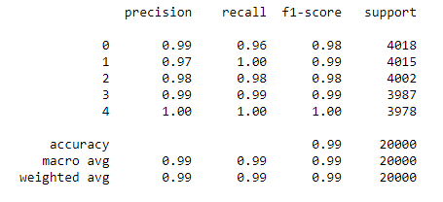
Figure 59 – Rapport CNN par l’analyse ré-échantillonnée.

- La matrice de confusion
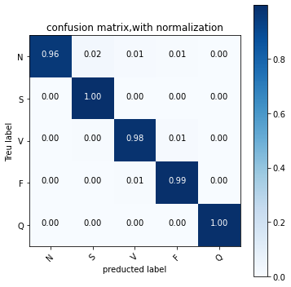
Figure 60 – Matrice de confusion CNN par l’analyse ré-échantillonnée.

Comparaison des résultats

Tableau2 – Comparaison des résultats.
Type d’analyse | Analyse simple |  | Analyse ré-échantillonnée
Algorithmes | ANN | CNN | ANN | CNN
Taux de précision | 97% | 99% | 96% | 99%

Après avoir testé les deux algorithmes de l’apprentissage profond pour l’analyse d’un ECG, nous remarquons que les deux algorithmes donnent de bons résultats, mais le plus optimal qui répond le mieux à notre problématique est le CNN, du moment qui nous a donné un meilleur taux de précision (99%) comparé à l’ANN. D’après cette analyse, l’algorithme le plus optimal pour l’analyse d’un ECG est le CNN.

Conclusion
Nous avons présenté dans ce chapitre notre système réalisé pour l’analyse d’un ECG afin de détecter les arythmies cardiaquespar des algorithmes duDeep Learning, pour cela nous avons utilisé deux algorithmes des réseaux de neurones qui sont ANN et CNN. Ensuite nous avons donné et analyser les différents résultats obtenus pour chaque algorithme. Enfin d’après la comparaison des résultats obtenus, on peut dire que l’algorithme CNN est la solution la plus optimale pour notre problématique.

Conclusion générale
Dans ce travail, nous avons abordé une description générale du système cardio-vasculaire suivie d’une description détaillée del’électrocardiogramme (ECG). Ensuite, nous avons donné un aperçu global sur l’apprentissage automatique, tout en s’intéressant àl’apprentissage profond (ANN et CNN), que nous avons utilisé pour l’implémentation de notre système.
En utilisant la base de données MIT-BIH, L’évaluation des performances de nos modèlesa été remarquable, du moment que le taux de reconnaissance a atteint 97% et 99 % respectivement pour les classifieurs ANN et CNN. Notons que le CNN a été très efficace du moment qu’il prend en considération l’aspect chronologique des données ECG.
Ce travail nous a permis d’élargir notre champ deconnaissances, de confronter la formation théorique à la pratique. Le temps passé à lire des articles nous a servi d’une bonne initiation à la recherche. En effet, la réalisation de ce mémoirea été une expérience très enrichissante. Ce dernier était une opportunité de mettre en pratique lesavoir que nous avons acquis, et de travailler sur un projet de recherche qui est très intéressant et fait ressortir l’intérêt de l’IA dans le domaine médical.

Bibliographie
Duchateau, « Traitement et analyse du signal pour les arythmies ventriculaires »,Mémoire de fin d’étude Université de Bordeaux Josselin, 2018.

Mohamed A., Hadeel T., El Kassabi , Heba I. , AlramzanaN.,« ECG Monitoring Systems: Review, Architecture, Processes, and Key Challenges », Journal Sensors (Basel), 2020.
Bouchekara, « Analyse Et Détection Des Ondes Caractéristiques Des Signaux Électrocardiographiques (ECG)», Mémoire de Master Université Jijel, 2021.
Marie Escribe, « HumanEvaluation of Neural Machine Translation : The Case of Deep Learning »,ID W19-87 Varna, Bulgaria, 2019.

Shoughi A. Bagher Dowlatshahi M., « A practical system based on CNN-BLSTM network for accurate classification of ECG heartbeats of MIT-BIH imbalanced dataset»,26th International Computer Conference,Computer Society of Iran (CSICC), 2021.
Duc M., Singh Rathour V.,i Sang Q.,Quan Mai, Brijesh P., « Multi-module RecurrentConvolutional Neural Network with Transformer Encoder for ECG Arrhythmia Classification »,IEEE EMBS International Conference on Biomedical and HealthInformatics(BHI),2021.
AbdoulDalibou A., Ndeye Fatou N., « Arrhythmia Classification and Prediction: Electrocardiograms patterns analysisusingArtificial Neural Network and non-linearregression »,African Conference on Research in Computer Science and Applied Mathematics, 2018.

Russak, « Deeplearning and the electrocardiogram: review of the current state-of-the-art », 23(8): pp.1179–1191, 2021.

Soualmi, « Anatomie fonctionnelle du cœur », cours de deuxième année module physiologie, 2017.

Staff H.,«How the Heart Works,», 2020. Lien : https://myhealth.alberta.ca/health/pages/conditions.aspx?Hwid=tx4097abc

Andrew R., Houghton D. G., « Maitriser l’ECG a la théorie de la clinique », 2011.

PisquardL., Comprendre l’ECG (électrocardiogramme), 2015.Lien :https://www.actusoins.com/266037/comprendre-lecg-electrocardiogramme-un-defi-ose

Charline D. Arythmie, (3 Février 2017). Lien :https://www.sante-sur-le-net.com/maladies/cardiologie/arythmie/

Lewondoski C. (09 Aout 2019) Lien : https://sante.journaldesfemmes.fr/fiches-maladies/2553740-extrasystole-auriculaire-ventriculaire-ecg-danger/

Larose D., (20-12-2021) Cardiologue lien : https://www.passeportsante.net/fr/Maux/Problemes/Fiche.aspx?doc=arythmie_cardiaque_pm

Crochet damisA., (14-02-2022) Machine learning :définition, modèle ,algorithme et language. https://www.journaldunet.fr/web-tech/guide-de-l-intelligence-artificielle/1501881-machine-learning/
Géron, A. (2017). Hands-On_Machine_Learning_with_Scikit-learn and trensflow. USA:O’Reilly Media.

Messaoudi Z., (2022). L’intelligence artificielle les 3 étapes essentielles de l’apprentissage automatique (Machine Learnig).

Dupré, x. (05-04-2022). La classification. RetrievedfromXavierdupreLien:http://www.xavierdupre.fr/app/mlstatpy/helpsphinx/c_ml/rn/rn_3_clas.html

Dave, A. (07-03-2020). Regression in Machine Learning. Retrieved, fLien: https://medium.com/datadriveninvestor/regression-in-machine-learning-296caae933ec

GAËL. (25-10-2019). Machine Learning. Retrieved, Lien :https://datakeen.co/8-machine-learning-algorithms-explained-in-human-language/

Journal la rédaction (17-01-2017). Apprentissage non-supervisé : définition et algorithmes populaires Lien : https://www.journaldunet.fr/web-tech/guide-de-l-intelligence-artificielle/1501309-apprentissage-non-supervise/

Grossfeld, B. (23-01-2020). Deeplearning vs machine learning: a simple way to understand the difference. Lien:https://www.zendesk.com/blog/machine-learning-anddeep-learning/

Goodfellow, I., Bengio, Y., Courville, « A. Deep Learning ». MIT Press. 2016.

Ivan V., Slater D., Spacagna G. M., Roelants P., Zocca V., « Python Deep Learning », 2019.

Touzet Claude, Submitted on (27-06-2016), « les réseaux de neurones artificiels, introduction au connexionnisme ».

MauriceBastien.(26-09-2018). Cours théoriques - Deep learning Fonction d’activation ; https://deeplylearning.fr/cours-theoriques-deep-learning/fonction-dactivation/

Hinton G., Deng Li, Yu Dong, Dahl G. E., « Deep Neural Networks for Acoustic Modeling in Speech Recognition », IEEE Signal Processing Magazine, 2012.
Nemissi M., 2019 «Classification et reconnaissance des formes par algorithmes hybrides,»

Lambert R., (11-02-2018) :« les réseaux de neurones artificiels ou perceptron multicouche « .

Cristopherolah, (27-08-2015), « Undrestandig LSTM Network » Lien :https://colah.github.io/posts/2015-08-Understanding-LSTMs/

IBM cloud education, (14-09-2020), « Recurent Neural Networks » :https://www.ibm.com/cloud/learn/recurrent-neural-networks

Smanntakuila ,narmatadahanda, (17-12-2019), « feauture extraction and classification of MIT-BIH arrhythmiadatabase ».

Shenda H., Yuxi Z., Junyuan S., Cao X., Jimeng S., « Opportunities and challenges of deeplearningmethods for electrocardiogram data: A systematicreview, JournalComput Biol Med;122:10380, 2020.

Webographie
[1] https://www.futura-sciences.com/sante/definitions/medecine-electrocardiogramme-3353/
[2] https://www-igm.univ-lv.fr/~dr/XPOSE2014/Machin_Learning/D_Machine_Learning.html
[3] http://www.statsoft.fr/concepts-statistiques/reseaux-de-neurones-automatises/reseaux-de-neurones-automatises.htm#.YhzJZOjMLIX
[4] Institut de mathématiques Toulouse Cours Réseaux de neurones Lien : https://www.math.univ-toulouse.fr/~besse/Wikistat/pdf/st-m-app-rn.pdf
[5] Démystifier le machine Learning partie 2 les réseaux neurones artificiels : https://www.juripredis.com/fr/blog/id-19-demystifier-le-machine-learning-partie-2-les-reseaux-de-neurones-artificiels

